# Упражнения: Диаграми и оформление на клетки

Състояние на настоящия учебен материал:



## Въпроси:

1. Какво са **данни**?
2. Избройте **предимствата** на ел. таблици.
3. Какви са **основните елементи** на ел. таблици?
4. Как се образува **адрес на клетка**?
5. По какви **начини** може да бъде **форматирана** **една клетка**?
6. Какво **представляват** диаграмите?
7. Какви са **елементите** на диаграмите?
8. **Колко** и **какви** видове **диаграми** има?

## Задачи:

### 1. Температура в различни български градове

Създайте таблица, **подобна на снимката**. Потърсете в **интернет** каква е **днешната температура** в **дадените** **градове** и попълнете таблицата. **Датата** трябва да е във **формат** **ДД-ММ-ГГГГ**, а **температурата** да е в **стил** "**Bold**".

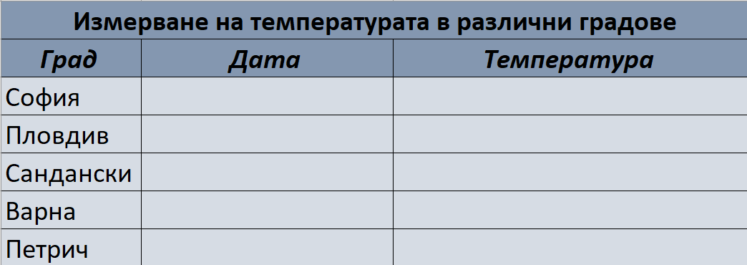

### 2. Диаграма за температурата в различни български градове

Като използвате попълнената **таблица от миналата задача**, изведете **подходяща диаграма**. Диаграмата трябва **добре** да **визуализира информацията** от таблицата.

### 3. Учителски дневник

Създайте **нова** таблица, **подобна на снимката**. Попълнете я с **избрана от вас информация**. Под секцията ученик се изписва **име** и **фамилия** на ученика, а оценката трябва да е **цяло число** от **2** до **6**. Накрая трябва да направите **колонна диаграма** с всички ученици.

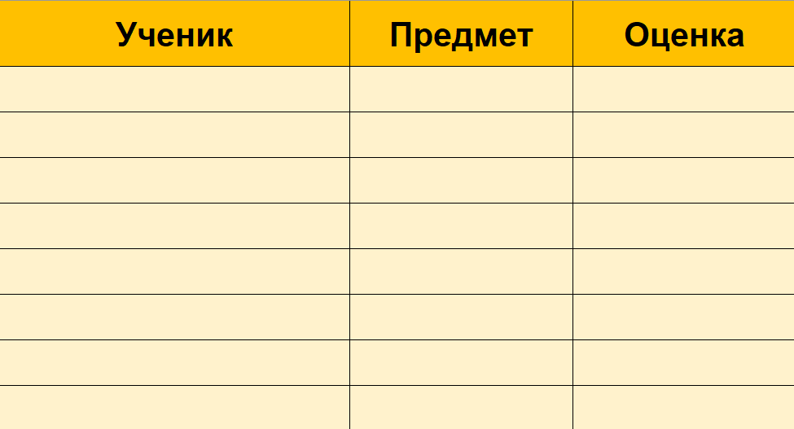

### 4. Ветеринарна клиника "Щастие"

Създайте сами и попълнете таблица в **Excel**, която да съдържа информация за **броя животни във ветеринарна клиника** "**Щастие**". Накрая **изведете кръгова диаграма**. Трябва да изглежда **подобно на снимката**.

